竞争性谈判文件

采 购 人： 青岛交通科技信息有限公司
日 期：二〇二五年 三 月 五 日
目 录
第一章 竞争性谈判公告 2
第二章 供应商须知前附表 4
第三章 供应商应当提交的资格、资信等证明文件 7
一、资格、资信等证明文件目录 7
第四章 采购需求 8
1、项目说明 8
2、服务要求 8
3、商务条件 8
第五章 供应商须知 9
第六章 签订合同 15
第七章 响应文件格式 16

第一章 竞争性谈判公告
青岛交通科技信息有限公司对电力工程施工总承包资质咨询服务项目以竞争性谈判的方式组织采购，欢迎符合条件的供应商参加谈判。
1.项目编号：QDJTKJCG-20250009
2.项目名称： 电力工程施工总承包资质咨询服务项目
3.项目内容
本项目为提供电力工程施工总承包资质咨询服务，详情见采购需求。
4.采购预算
本项目采购预算为20万元。
5.供应商资格要求
5.1具有独立承担民事责任能力的法人。
5.2谈判公告发布之日前三年内在经营活动中无行贿犯罪等重大违法记录。
5.3通过“信用中国”网站（www.creditchina.gov.cn）查询，未被列入失信被执行人、重大税收违法案件当事人、严重违法失信行为记录等名单的。
5.4本项目不接受联合体谈判。
6.递交响应文件时间及地点
6.1时间：2025年3月13日13时30分至14时00分。
6.2地点：山东省青岛市高新区宝源路822号青岛综合立体交通产业示范园3栋4楼会议室
7.开标时间及地点
7.1时间：2025年3月13日14时00分。
7.2地点：山东省青岛市高新区宝源路822号青岛综合立体交通产业示范园3栋4楼会议室。
8.联系方式
采 购 人：青岛交通科技信息有限公司
联 系 人：王工
电 话：0532-66195040
地 址：山东省青岛市高新区宝源路822号

2025年3月7日

- 供应商须知前附表
供应商应仔细阅读谈判文件的所有内容（包括澄清、补充或修改等内容），按照谈判文件的要求及格式编制响应文件，并保证其真实性，否则一切后果自负。
序号 | 条款名称 | 编列内容
1 | 采购人 | 青岛交通科技信息有限公司
2 | 项目名称 | 电力工程施工总承包资质咨询服务项目
3 | 分包情况 | 不分包
4 | 资金来源以及资金构成 | 自筹资金
5 | 是否接受联合体谈判 | 不接受
6 | 响应有效期 | 自报价截止之日起 90 个日历天。
7 | 踏勘现场 | 自行踏勘
8 | 履约担保 | 无
9 | 构成谈判文件的其他材料 | 无
10 | 供应商要求澄清谈判文件的截止时间 | 谈判文件发售截止时间次日17点前
11 | 供应商确认收到谈判文件澄清或修改的时间 | 从更正公告发布时间开始24小时内
12 | 投标截止时间 | 2025年3月13日14时00分
13 | 是否允许递交备选报价方案 | 不允许
14 | 响应报价的范围 | 含税全包价。
15 | 响应报价的次数 | 本次响应报价实行多轮报价，原则上第三轮报价为最终报价。
16 | 响应文件编制装订 | 1.响应文件的商务部分和技术部分左侧胶装成册（建议合并胶装为一册，若页数较多可分册）。  2.封面设置。响应文件封面设置包括：响应文件、项目名称、项目编号、供应商全称和响应文件完成时间。供应商全称填写“×××公司”。  3.响应文件内容。供应商应按照谈判文件的要求编写响应文件。  4.响应文件正文用白色A4复印纸打印，建议编制目录及标注连续页码，左、下侧对齐。
17 | 响应文件签署和盖章 | 1.谈判文件要求供应商法定代表人或者被授权代表签字处，均须本人用黑色签字笔签署（包括姓和名）并加盖单位公章，不得用签名章、签字章等代替，也不得由他人代签。  2.被授权代表人签字的，响应文件应附法人授权委托书。  3.“法人授权委托书”必须由法定代表人签署。  4.供应商在响应文件以及相关书面文件中的单位盖章（包括印章、公章等）均指与供应商名称全称相一致的标准公章，不得使用其他形式（如带有“专用章”、“合同章”、“财务章”、“业务章”等）的印章。
18 | 响应文件份数及要求 | 1.响应文件正本壹份，副本贰份。正本和副本的封面上应当清楚地标记“正本”或者“副本”字样。正本和副本不一致时，以正本为准。  2.资格、资信等证明文件要求见“第三章”。  3.电子版响应文件壹套：内容与纸质响应文件正本一致，格式：WORD格式和PDF格式各一套；介质：U盘。
19 | 响应文件密封和标记 | 1.分为二个密封件，分别是：响应文件密封件；资格、资信等证明文件密封件（详见第三章内容，包括电子版响应文件）。  注：一个密封件确实无法密封的，可分开密封；  对于投多个包的供应商，资格、资信等证明文件可密封为一个密封件。  2.密封件封套上标明采购项目编号、项目名称以及包、供应商名称等，在所有封签处标注“请勿在年月日时分之前启封”字样，并加盖供应商单位公章以及法定代表人或者被授权代表签字。
20 | 递交响应文件时间、地点及要求 | 时间：2025年3月12日13时30分至14时00分。  地点：山东省青岛市高新区宝源路822号青岛综合立体交通产业示范园3栋4楼会议室。  供应商应当在谈判文件要求递交响应文件的截止时间前，将响应文件密封送达开标地点。  递交响应文件时：法定代表人应提交法定代表人身份证明原件和本人身份证原件（或被授权代表应提交授权委托书原件和本人身份证原件）。否则，采购人对递交的响应文件将不予接收。
21 | 采购代理服务费 | 无
22 | 谈判小组 | 谈判小组共3人，其中：评审专家3人。
23 | 评审办法 | 经评审的最低评标价法
24 | 是否授权谈判小组确定成交供应商 |  是，每包确定一个成交供应商。  □ 否，确定的成交候选供应商数量： 。
25 | 是否退还响应文件 | 除供应商需收回的资格、资信等证明文件中的证明材料原件（如营业执照、合同、相关资质证书等）外，其他文件概不退还。
26 | 招标控制价 | 本项目招标控制价为：20万元。  供应商响应报价不得高于招标控制价，否则响应无效。

第三章 供应商应当提交的资格、资信等证明文件

一、资格、资信等证明文件目录
序号 | 证明材料名称 | 提供形式 | 备注
1 | 具有独立承担民事责任能力的企业或组织合法经营权的凭证（如营业执照、登记证书、执业许可  证等） | 复印件
2 | “信用中国”网站（www.creditchina.gov.cn）网站查询截图（查询截图标准详见附件）。 | 网站查询截图
3 | 无行贿犯罪等重大违法记录的书面声明 | 原件
备注：
（1）开标时，供应商应当提交上述证明材料，未提交或提交不全的视为资格性、符合性审查不合格；
（2）要求提供的证明材料可以是复印件的，需加盖供应商公章。
（3）供应商的资格证明材料应当真实、有效、完整，字迹、印章要清晰。

第四章 采购需求

1、项目说明
1.1本章内容是根据采购项目的实际需求制定的。
1.2本项目共分为1个包进行采购。投标人所报价格应为含税全包价，包含提供相关服务的所有费用。
（本项目共为1个包，不允许分包履行。）

2、服务要求
本项目为电力工程施工总承包资质咨询服务项目，代理办理电力工程施工总承包二级资质吸收合并的手续等相关服务。代理青岛交通科技信息有限公司办理电力工程施工总承包二级资质吸收合并手续过程中所有材料的制作、申报、审核、报送、领证；负责相关部门、协会等全部工作的落实和各方面关系的协调，负责组织相关办理资质所需技术人员、业绩等所有手续。

3、商务条件
3.1服务期限：自合同签订之日起至资质证书下达止。
3.2服务地点：采购人指定地点。
3.3付款方式：资质证书下达后三十日内支付本项目所有费用。

注：上述要求以及标注中：
带“★”条款为实质性条款，供应商必须按照谈判文件的要求做出实质性响应。

第五章 供应商须知
1.采购依据
1.1《中华人民共和国民法典》。
1.2其他有关法律、行政法规以及省市规范性文件规定。
2.合格的供应商
2.1符合本谈判文件规定的资格要求，且按照要求提供相关证明材料。
2.2单位负责人为同一人或者存在直接控股、管理关系的不同供应商，不得参加同一合同项下的采购活动。
2.3供应商提供的证明材料内容必须真实可靠。
符合上述条件的供应商即为合格供应商，具有参与竞争性谈判的资格。
3.保密
参与采购活动的当事人应对谈判文件和响应文件中的商业和技术等秘密保密，违者应对由此造成的后果承担法律责任。
4.语言文字、计量单位、时间单位、响应有效期及参加采购活动费用
4.1语言文字
除专用术语外，与采购活动有关的语言均使用简体中文。必要时专用术语应附有中文注释。如供应商提交的支持文件和印刷的文献使用另一种语言，应附有相应内容的中文翻译本，在解释响应文件时以中文翻译本为准。
4.2计量单位
除谈判文件另有规定外，计量均应采用中华人民共和国法定计量单位。所有报价一律使用人民币，货币单位为“元”。
4.3时间单位
除谈判文件中另有规定外，谈判文件所使用的时间单位“天”、“日”均指日历天，时、分均为北京时间。
4.4响应有效期
4.4.1在供应商须知前附表规定的响应有效期内，响应文件以及其补充、承诺等部分均保持有效。
4.4.2在谈判文件规定的响应文件有效期满之前，如果出现特殊情况，采购人可在响应有效期内要求供应商延长有效期，要求与答复均以书面通知为准并作为谈判文件和响应文件的组成部分。供应商可以拒绝上述要求而其保证金不被没收，拒绝延长响应文件有效期的，其报价失效。同意上述要求的，既不能要求也不允许其修改响应文件，有关退还和没收保证金的规定在响应有效期的延长期内继续有效。
4.5参加采购活动费用
供应商应自行承担其准备和参加采购活动发生的所有费用。
5.踏勘现场
自行踏勘。
6.询问
6.1供应商对采购活动事项有疑问的，可以向采购人提出询问。采购人应当及时作出答复，但答复的内容不得涉及商业秘密。
6.2询问及答复应采取书面形式。
7.偏离
采购人允许响应文件偏离谈判文件某些非实质性要求的，偏离应当符合谈判文件规定的偏离范围和幅度。
8.履约担保
无。
9.采购代理服务费
见供应商须知前附表。
10.谈判文件的构成
谈判文件是用以阐明项目需求、采购程序和合同格式的规范性文件。
10.1谈判文件主要由以下部分组成：
10.1.1竞争性谈判公告。
10.1.2供应商须知前附表。
10.1.3供应商应当提交的资格、资信等证明文件。
10.1.4采购需求。
10.1.5供应商须知。
10.1.6开标、谈判、成交及废标。
10.1.7签订合同。
10.1.8响应文件格式。
10.1.9根据本章第10.2款对谈判文件所作的澄清和修改，构成谈判文件的组成部分。
10.1.10除非有特殊要求，谈判文件不单独提供项目所在地的自然环境、气候条件、公用设施等情况，供应商被视为熟悉上述与履行合同有关的一切情况。
10.2谈判文件的澄清和修改
10.2.1采购人对已发出的谈判文件进行必要澄清或者修改的，应当在谈判文件要求递交首次响应文件截止之日5日前发布更正公告，通知所有谈判文件收受人，但不指明澄清问题的来源。不足5日的，采购人应当顺延递交首次响应文件截止之日，具体时间应在更正公告中予以明确，知会所有谈判文件收受人。
10.2.2供应商应仔细检查谈判文件是否齐全。如有残缺、遗漏或者不清楚的，应在供应商须知前附表规定的时间前，以加盖供应商单位公章的书面文件提出，采用信函、传真或者直接送达的形式通知采购人，同时将电子版文件以电子邮件的形式发送至采购人的电子信箱，否则，由此引起的损失由供应商自负。同时，供应商有义务对谈判文件的准确性进行复核，如发现有任何错误（打印的错误、逻辑的错误）或者前后矛盾的，应在规定提交答疑的时间内提交给采购人，否则，供应商应无条件接受谈判文件所有条款。
10.2.3谈判文件的澄清或者修改文件发布公告，方可作为谈判文件组成部分并具有法律效力，任何口头答复、通知无效。谈判文件的澄清或者修改在同一内容的表述上不一致时，以最后发出的公告为准。
10.2.4供应商应当一次性提出针对本项目同一采购程序环节的疑问。
11.响应文件的组成
11.1供应商应按照谈判文件的要求以及格式编制响应文件，并保证其真实性、准确性以及完整性，并按照谈判文件要求提交全部资料并做出实质性响应。
11.2响应文件由商务文件、技术文件以及资格、资信等证明文件组成。
11.3商务文件
11.3.1报价函。
11.3.2法定代表人身份证明和法定代表人授权委托书。
11.3.3无行贿犯罪等重大违法记录的书面声明。
11.3.4响应报价：
11.3.4.1报价一览表。报价项不得空缺、删除或修改，也不可用“……”“--”“免费”“无”及“已包含在总价中”等表示。
11.3.4.2报价需要说明的其他文件、材料。供应商认为需要对《报价一览表》中有关报价进一步说明或者证明其报价的文件和材料等。
11.3.5响应表。
11.3.6资格、资信等证明材料的复印件（包含但不限于营业执照复印件、资质证书复印件、信用中国网站查询网页截图等）。
11.3.7谈判文件要求和供应商认为应介绍或者提交的资料和文件。
11.4技术文件
11.4.1服务定位
11.4.2服务方案
11.4.3工作计划安排
11.4.4服务保证措施
11.4.5服务承诺
11.4.6谈判文件要求和供应商认为应介绍或者提交的资料和文件。
11.5资格、资信等证明文件及电子版响应文件
11.5.1资格、资信等证明文件详见谈判文件第三章“供应商应当提交的资格、资信等证明文件”的要求。
11.5.2电子版响应文件内容为技术文件、商务文件要求的内容。
11.5.3电子版响应文件作为响应文件的一部分，均不退回。
12.响应报价
12.1响应报价的范围：见供应商须知前附表。
12.2供应商应对所投包中的项目进行报价，对每一包项目的报价必须全部报齐。
12.3响应报价的次数：见供应商须知前附表。
12.4供应商不得以任何方式或者方法提供报价以外的任何附赠条款。
12.5供应商应按照谈判文件中要求的内容填写报价，并由法定代表人或者被授权代表签署。
12.6供应商须按照附件格式表中的各单项明细逐项填写，以方便谈判小组对响应文件进行评审。
12.7开标时，大写金额和小写金额不一致的，以大写金额为准。总价金额与按照单价汇总金额不一致的，以单价金额计算结果为准。单价金额小数点有明显错位的，应以总价为准，并修改单价。对不同文字文本响应文件的解释发生异议的，以中文文本为准。按照以上原则对错误报价的修正，供应商应签字确认。
12.8供应商的成交价格在合同执行中是固定不变的，不得以任何理由予以变更，不得出现任何包含价格调整的要求。
13.响应文件格式以及编制要求
13.1响应文件应按所投包分别进行编制。
13.2响应文件编制装订：见供应商须知前附表。
13.3响应文件签署和盖章：见供应商须知前附表。
13.4供应商可对供货现场以及其范围环境进行考察，以获取有关编制响应文件和签署实施合同所需的各项资料，供应商应承担现场考察的费用、责任和风险。
13.5供应商编制响应文件时，应当如实在技术响应表和资信以及商务响应表中填写响应情况。
13.6响应文件份数及要求：见供应商须知前附表。
14.响应文件的密封和标记
见供应商须知前附表。
15.响应文件的递交
15.1供应商应在报价截止时间前递交响应文件。
15.2供应商递交响应文件的时间、地点和要求：见供应商须知前附表。
15.3供应商有下列情况之一，采购人应当拒绝接收供应商的响应文件：
15.3.1逾期送达的或者未送达指定地点的。
15.3.2响应文件未按谈判文件要求密封的。
15.3.3递交响应文件时法定代表人未出示法定代表人身份证明原件和身份证原件的。被授权代表未出示授权委托书原件和身份证原件的。
15.4除供应商须知前附表另有规定外，不论采购过程和结果如何，供应商的响应文件均不退还。
16.响应文件的修改与撤回
16.1供应商在谈判文件要求递交响应文件截止时间前，可以补充、修改、替代或者撤回已提交的响应文件，并书面形式通知采购人。补充、修改的内容为响应文件的组成部分。
16.2供应商对响应文件的补充、修改，应按照本谈判文件有关规定进行编制、密封、标记、盖章和递交，并在响应文件密封袋上，清楚标明“修改响应文件”或者“撤回报价”字样。
16.3在递交响应文件截止时间后到谈判文件规定的响应有效期终止之前，供应商不得补充、修改、替代或者撤回其响应文件。供应商撤回全部或者部分响应文件的，其保证金将被没收。
17.其他需补充的内容
其他需补充的内容：见供应商须知前附表。

第六章 签订合同
1.签订合同
1.1采购人应当自成交通知书发出之日起三十日内，按照谈判文件和成交供应商响应文件的约定，与成交供应商签订书面合同。所签订合同不得对谈判文件和成交供应商响应文件作实质性修改。
1.2签订的合同原则以规定为基础，并根据评审、答疑情况进行修改补充，但该款并不限制采购人以其他方式签订合同的权利。采购人不得向成交供应商提出任何不合理的要求，作为签订合同的条件，不得与成交供应商私下订立背离合同实质性内容的协议。
1.3谈判文件、响应文件、书面承诺和成交通知书均作为经济合同的一部分，且具有法律效力。成交供应商应严格履行经济合同所规定的各项义务和责任，否则将依法处理。
1.4有关法规或者谈判文件明确不允许分包方式履行合同的，成交供应商不得分包履行合同，否则将依法承担法律责任。谈判文件明确允许分包方式履行合同的，按照谈判文件相关规定执行。
1.5法律、行政法规规定应当办理批准、登记等手续后生效的合同，依照其规定。
2.合同主要条款
具体条款合同签订时双方协商约定。

第七章 响应文件格式

响应文件

项 目 名 称：
供应商名称： （公章）
法定代表人或其委托代理人： （签字或盖章）
日 期： 年 月 日

目 录
商务部分
1、报价函（附件1）
2、法定代表人身份证明和法定代表人授权委托书（附件2）
3、无行贿犯罪等重大违法记录的书面声明（附件3）
4、响应报价（附件4）
（1）报价一览表。报价项不得空缺、删除或修改，也不可用“……”“--”“免费”“无”及“已包含在总价中”等表示。
（2）报价需要说明的其他文件、材料。供应商认为需要对《报价一览表》中有关报价进一步说明或者证明其报价的文件和材料等。
5、响应表（附件5）
6、资格、资信等证明材料的复印件（包含但不限于营业执照复印件、资质证书复印件、信用中国网站查询网页截图等）（截图标准详见附件6）。
7、谈判文件要求和供应商认为应介绍或者提交的资料和文件。

技术部分
1、服务定位
2、服务方案
3、工作计划安排
4、服务保证措施
5、服务承诺
6、谈判文件要求和供应商认为应介绍或者提交的资料和文件。
附件1：
报价函

（采购人）：

（供应商名称）系中华人民共和国合法企业，经营地址 。
我（姓名）系（供应商名称）的法定代表人，我方愿意参加贵方组织的（采购项目名称）（编号为 ）的报价，为此，我方就本次报价有关事项郑重声明如下：
1.我方已详细审查全部谈判文件，同意谈判文件的各项要求。
2.我方向贵方提交的所有响应文件、资料都是准确的和真实的。
3.若成交，我方将按照谈判文件规定履行合同责任和义务。
4.我方不是采购人的附属机构。在获知本项目采购信息后，与采购人聘请的为此项目提供咨询服务的公司以及其附属机构没有任何联系。
5.响应文件自开标日起有效期为90日历日。
6.以上事项如有虚假或者隐瞒，我方愿意承担一切后果。

供应商（公章）：
法定代表人（签字或盖章）：
日 期：

附件2：
法定代表人身份证明
供 应 商：
单位性质：
地 址：
成立时间： 年 月 日
经营期限：
姓 名： 性 别：
年 龄： 职 务：
系 （供应商名称） 的法定代表人。
特此证明。
附：法定代表人身份证复印件

供应商： （公章）
年 月 日

附件2：
法定代表人授权委托书

（采购人） ：
我 （姓名） 系 （供应商名称）法定代表人，现授权委托我公司的 （姓名、职务或者职称）为我公司本次 项目的授权代表，代表我方办理本次报价、签约等相关事宜，签署全部有关的文件、协议、合同并具有法律效力。
在我方未发出撤销授权委托书的书面通知以前，本授权委托书一直有效。被授权人签署的所有文件（在授权书有效期内签署的）不因授权撤销而失效。
被授权代表无权转让委托权。特此授权。
本授权委托书于 年 月 日签字生效,特此声明。

（附法人代表身份证以及被授权代表身份证复印件）

被授权代表姓名： 性 别： 年 龄：
单 位： 部 门： 职 务：

供应商（公章）：
法定代表人（签字或盖章）：
日 期： 年 月 日
附件3：
无行贿犯罪等重大违法记录的书面声明

我方在参加 （项目名称）采购活动前3年内，我方被公开披露或查处的违法违规行为有： ，但在经营活动中：
1、没有重大违法记录（重大违法记录指通过“信用中国”网站查询供应商因违法经营受到刑事处罚或者责令停产停业、吊销许可证或者执照、200万元及以上的罚款等行政处罚））。
2、没有行贿犯罪记录（通过“中国裁判文书网”网站查询内容：①供应商 、组织机构代码证或统一社会信用代码 。②法定代表人 、身份证号码 。③项目负责人 、身份证号码 ）。
以上承诺若与实际情况不符，我方自愿承担一切法律后果。

供应商（公章）：
日期： 年 月 日

备注：1.供应商没有被公开披露或查处违法违规行为的，注明“无”即可。
2.谈判文件未要求项目负责人的，项目负责人一栏可删除。
附件4：
报价一览表
项目名称：
序号 | 项目名称 | 响应报价（元） | 备注
1
总计 |  | 小写：
 |  | 大写：
备注：以上报价为含税全包价。

供应商（盖公章）：

供应商法定代表人或者被授权代表：（签字或盖章）
时间： 年 月 日

附件5：
响应表
项目名称：
项目 | 谈判文件要求 | 是否  响应 | 供应商的承诺或说明 | 偏离  情况
……
注：
1、供应商应根据采购需求，如实填写响应情况。
2、请供应商在“偏离情况”一栏详细描述存在正偏离或负偏离技术指标，并标明偏离情况。

供应商（公章）：
供应商法定代表人或者被授权代表：（签字或盖章）
时间： 年 月 日

附件6：
资格、资信等证明材料的复印件（包含但不限于营业执照复印件、资质证书复印件、信用中国网站查询网页截图等）
信用中国网站查询网页截图标准：
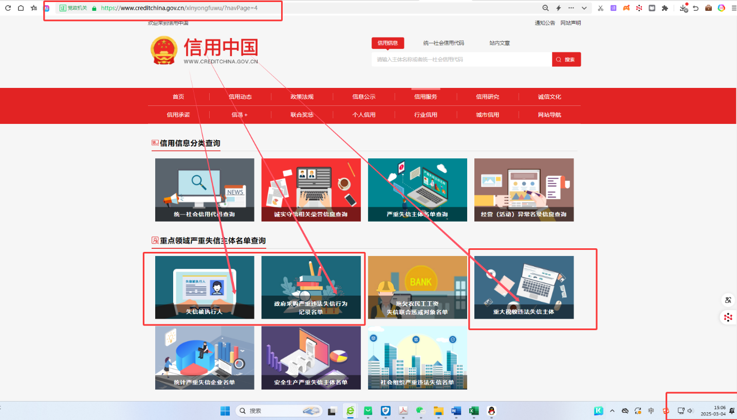
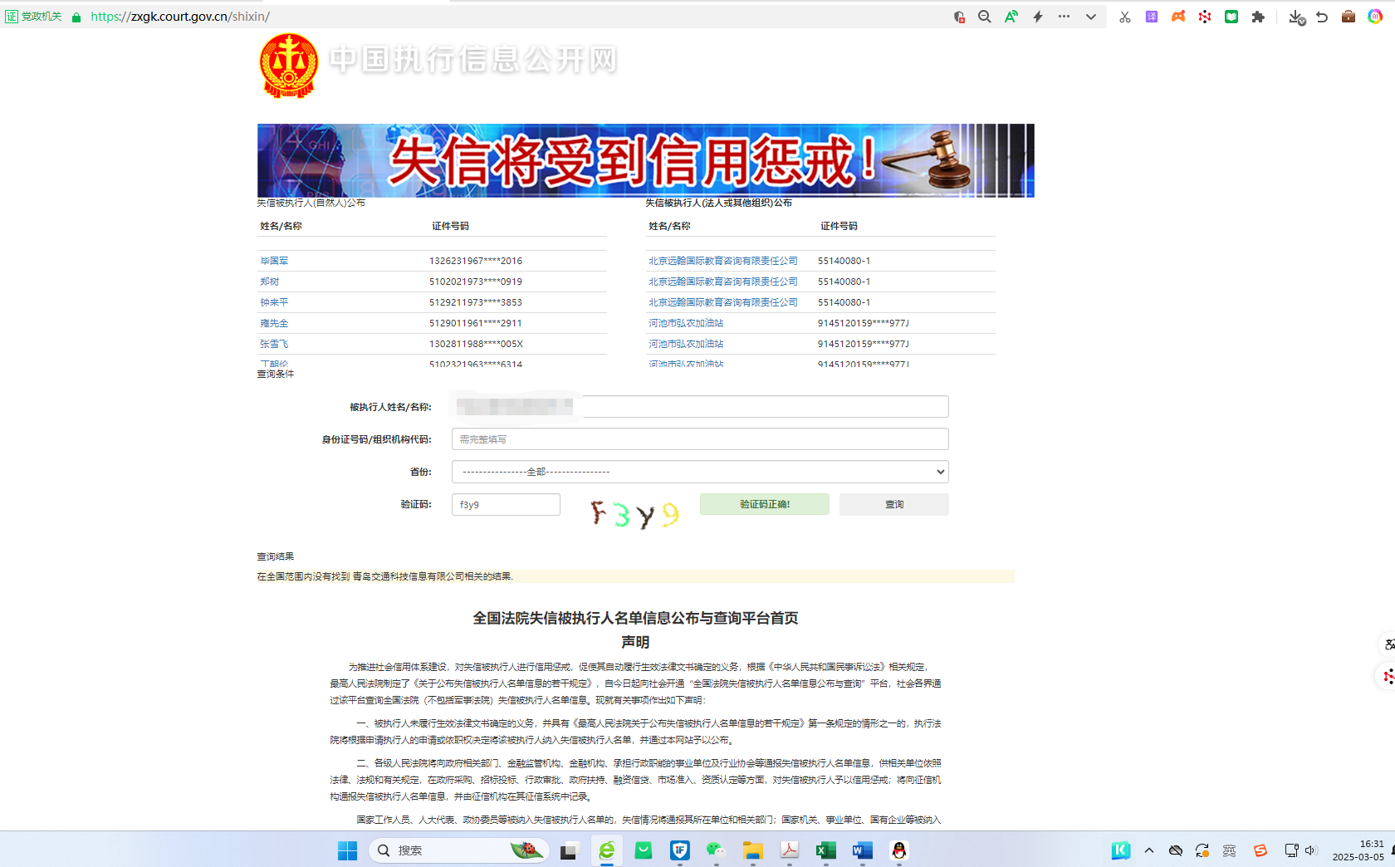

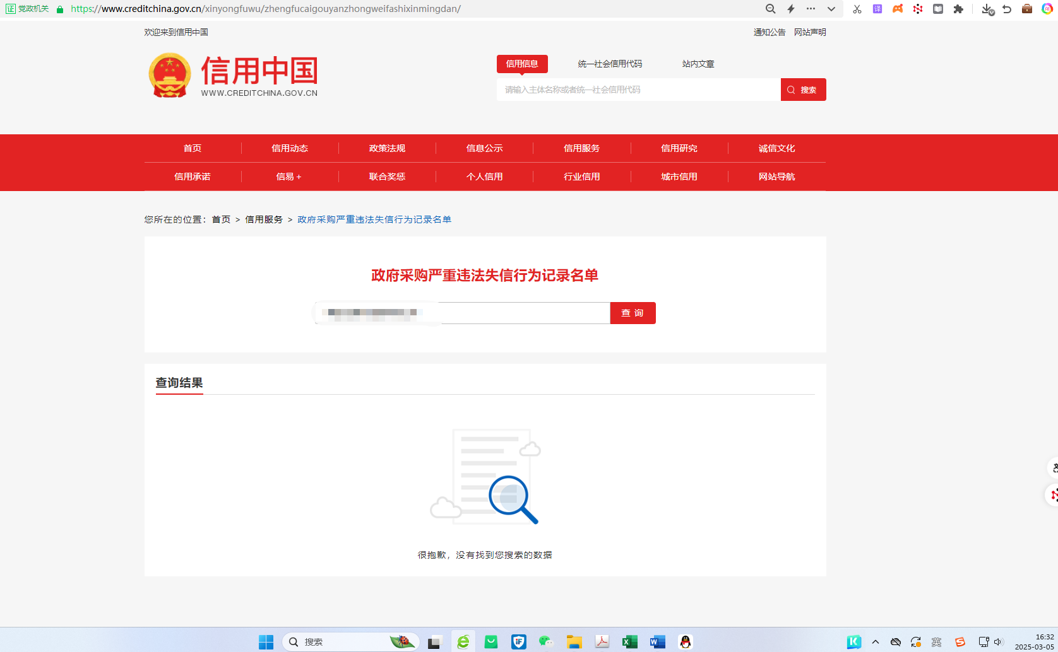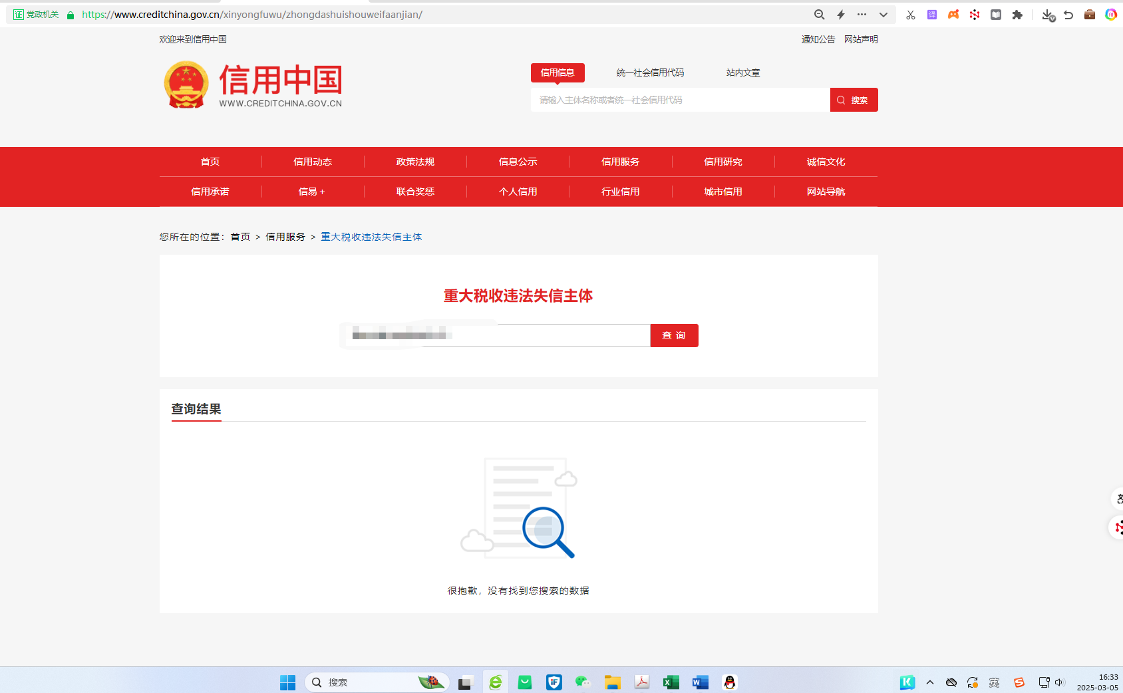
响应文件包装袋密封件正面和封口格式
响应文件包装袋密封件正面格式
收件人：

项目名称：
项目编号：

响应文件 部分

供应商名称：
供应商地址：
邮政编码：
2025年 月 日

加盖供应商公章（供应商法定代表人或其授权代表签字）

响应文件封口格式
请勿在2025年 月 日 时之前启封

加盖供应商公章（供应商法定代表人或其授权代表签字）

